**Памятка для родителей**

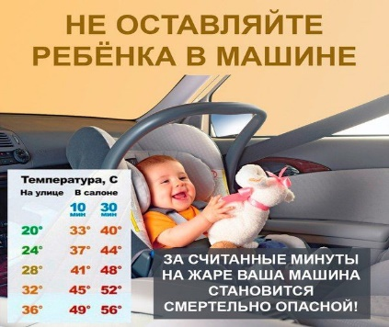**РЕБЕНОК В МАШИНЕ**

Для современно-спешащих-сильно-тревожащихся о том, ***КАК НЕ ЗАБЫТЬ РЕБЕНКА*** в машине родителей, предлагаю следующие советы:

1. **Класть необходимые вещи рядом с ребенком**

*Вместе с ребенком на заднее сидение класть сумочку или барсетку, которая****всегда при вас****— условно говоря, ценное в машине после ребенка. При выходе из машины Вы всегда возьмёте ее с собой для того, чтобы положить ключ от машины, и обычно делаем это автоматически.*

1. **Научить ребенка напоминать о себе**

*Придумать игру, в которой Ваш****малыш будет сам напоминать о себе****. Например, всегда, когда мама выходит из машины или из квартиры, следует с ней попрощаться. Это не только напомнит Вам о присутствии ребенка, но и научит Вашего малыша вежливости.*

1. **Приклеить стикер**

*Можно наклеивать стикер – «напоминалку» на панель приборов. Но****это сработает два-три раза****. Если делать это постоянно, Вы рано или поздно привыкнете и не будете их замечать.*

1. ***Сделать паузу, отдохнуть и не садиться в состоянии крайнего переутомления, стресса за руль вообще.***
2. ***Выйти из стрессовой ситуации.***

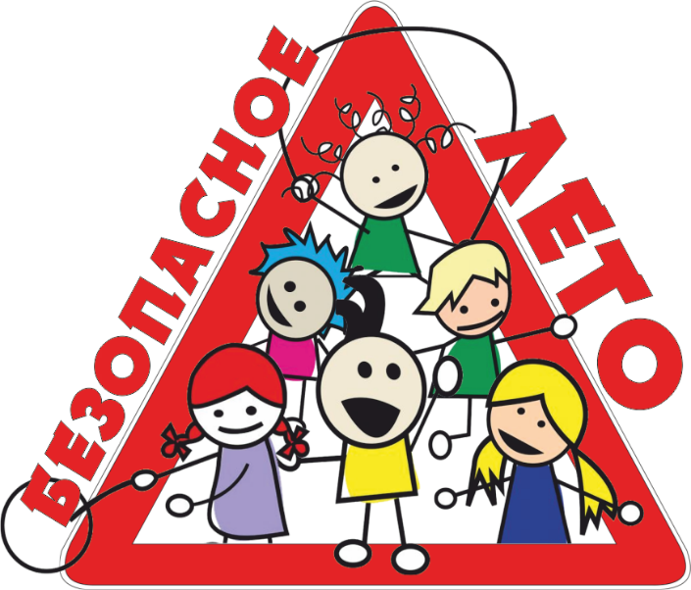

**Памятка для родителей**

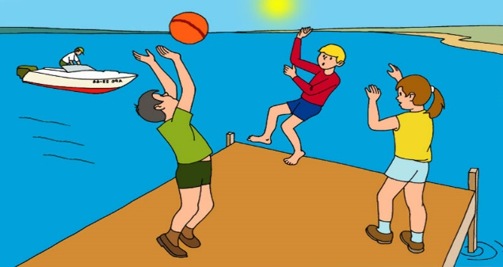**РЕБЕНОК У ВОДЫ**

1. **Дети на природе, особенно рядом с водоемами, должны каждую минуту быть под присмотром взрослых.**
2. **Соблюдайте правила поведения возле РЕКИ:**

*1.1. Не отрывайте взгляд от детей, когда они в воде.*

*1.2. Когда катаетесь на лодке, все должны надеть спасательные жилеты.*

*1.3. Не позволяйте детям прыгать в воду, это может быть не безопасно.*

*1.4. Нельзя плавать при плохой погоде.*

*1.5. Если температура воды меньше +16 °С, то купаться не стоит, от холода могут начаться судороги или может случится потеря сознания.*

*1.6. Когда температура воды от +17 до +19 °С а температуре воздуха 25 °С, в воде не нужно находиться больше 10-15 минут.*

*1.7. Всегда проверяйте дно и следите за купающимися детьми. Дети должны купаться у самого берега.*

1. Постоянно повторяйте правила безопасности, все время напоминайте о воде, особенно если вы живете рядом с водоемом или если отправляетесь отдыхать туда, где есть большая вода.

***Английская мудрость гласит: ребёнок может утонуть в дюйме воды.* ПОМНИТЕ!!!**

**Безопасное лето – НАШИХ ДЕТЕЙ!!!**

г. Сальск

2018

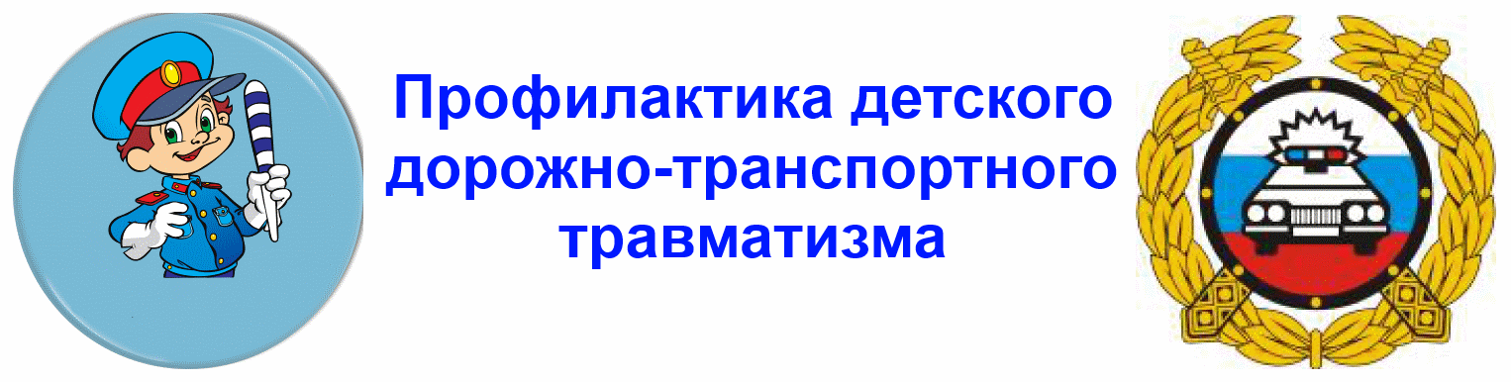

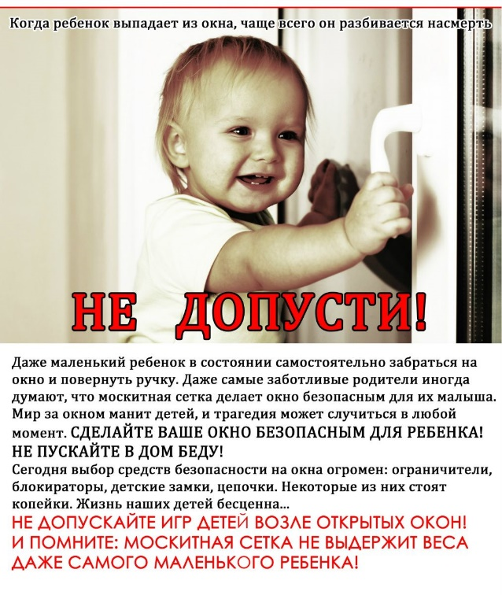**Памятка для родителей по профилактике выпадения детей из окон.**

**Чтобы избежать несчастного случая, необходимо придерживаться следующих правил:**

*Открывая окна в квартире и проветривая помещение, убедитесь, что ребенок при этом находится под присмотром.*

*Во время проветривания открывайте фрамуги и форточки. Если Вы все же открываете окно, то не открывайте его больше чем на 10 см, для этой цели поставьте ограничители.*

*Не разрешайте ребенку выходить на балкон без сопровождения взрослых.*

*Отодвиньте всю мебель, включая кровати, от окон. Это поможет предотвратить случайное попадание малыша на подоконник.*

*Большую опасность представляют москитные сетки: ребенок видит некое препятствие впереди, уверенно опирается на него, и в результате может выпасть вместе с сеткой, которая не рассчитана на вес даже самого крохотного годовалого малыша.*

*Если ребенок 5-7 лет боится оставаться в квартире один, не оставляйте его даже на короткое время. Зачастую, чувствуя страх, дети выглядывают в окно или с балкона, надеясь увидеть родителей, что может повлечь их падение с балкона.*

***Рекомендации по обучению детей ПДД.***

***При выходе из дома.***

Если у подъезда дома возможно движение, сразу обратите внимание ребенка, нет ли приближающегося транспорта. Если у подъезда стоят транспортные средства или растут деревья, приостановите свое движение и оглядитесь – нет ли опасности.

***При движении по тротуару.***

- Придерживайтесь правой стороны.

- Взрослый должен находиться со стороны проезжей части.

- Если тротуар находится рядом с дорогой, родители должны держать ребенка за руку.

- Приучите ребенка, идя по тротуару, внимательно наблюдать за выездом машин со двора.

- Не приучайте детей выходить на проезжую часть, коляски и санки везите только по тротуару.

- Подчеркивайте свои движения: поворот головы для осмотра дороги. Остановку для осмотра дороги, остановку для пропуска автомобилей.

- Учите ребенка всматриваться вдаль, различать приближающиеся машины.

- Не стойте с ребенком на краю тротуара.

- Обратите внимание ребенка на транспортное средство, готовящееся к повороту, расскажите о сигналах указателей поворота у машин.

***При переходе проезжей части***

- Переходите дорогу только по пешеходному переходу или на перекрестке.

- Идите только на зеленый сигнал светофора, даже если нет машин.

- Выходя на проезжую часть, прекращайте разговоры.

- Не спешите, не бегите, переходите дорогу размеренно.

- Не переходите улицу под углом, объясните ребенку, что так хуже видно дорогу.

- Не выходите на проезжую часть с ребенком из-за транспорта или кустов, не осмотрев предварительно улицу.

- Не торопитесь перейти дорогу, если на другой стороне вы увидели друзей, нужный автобус, приучите ребенка, что это опасно.

- При переходе по нерегулируемому перекрестку учите ребенка внимательно следить за началом движения транспорта.

- Объясните ребенку, что даже на дороге, где мало машин, переходить надо осторожно, так как машина может выехать со двора, из переулка.

***При посадке и высадке из транспорта***

- Выходите первыми, впереди ребенка, иначе ребенок может упасть, выбежать на проезжую часть.

- Подходите для посадки к двери только после полной остановки.

- Приучите ребенка быть внимательным в зоне остановки – это опасное место (плохой обзор дороги, пассажиры могут вытолкнуть ребенка на дорогу).

***Несколько советов родителям.***

* По дороге в детский сад или из него проводите беседы с детьми о безопасном поведении на улице. Дисциплина на улице – залог безопасности пешеходов, докажите это ребенку на собственном примере.
* Яркая одежда помогает водителю увидеть ребенка, а блеклая - затрудняет  видение. Ребенку трудно увидеть, что происходит на улице, если на глаза надвинут капюшон или обзор закрывает зонт.
* Чтобы ребенка легче было увидеть на улице, его надо одевать в одежду неоновых цветов с отражающими полосками или специальными отражателями.
* Чтобы никогда не попадать в сложные положения, надо знать и соблюдать Правила дорожного движения!

***Вместе сохраним здоровье детей!***